项目总结报告
日期：2018-09-08
组号 | 20 | 项目名称 | 吃了么
编程语言 | Java Javascript | 开发平台和框架 | WebStorm & IDEA & Jmeter  Spring MVC & Hibernate

软件需求特性
1.是否实现了项目立项时的所有需求？列出实现的新增需求和未实现的需求。
小组已经按照原计划及时完美地完成了项目立项时候的所有需求。
新增需求：
- 开发推荐算法，实现系统推送功能（用户查看个性化推荐就餐选择功能）
- 实现新用户标签设置推送功能
- 实现导航栏全局菜品搜索
- 优化模拟排队算法
- 实现实时统计人数的技术接口（统计刷卡人数、模拟实时排队人数）
- 实现菜品浏览的分页排序和筛选功能
- 实现主页、导航栏，搭建前端基本路由
2.采用哪种架构风格？哪些设计模式？
采用了BS架构风格
设计模式包括如下：
工厂方法：定义一个Hibernate的接口，让子类决定实例化这个类。。
原型模式：今日菜单通过复制各个窗口现有的实例来创建新的菜单。
迭代器模式：遍历访问排队时间中各个时间点，不暴露时间队列的内部结构。
3.技术方案有哪些亮点？（展示如下）
4.是否做了单元测试？是否做了系统功能测试？是否做了性能测试？是否做了兼容性等其他非功能测试？
完成了系统功能测试
完成性能测试
完成了兼容性测试
完成了单元测试，但未实现项目单全覆盖

项目组成员对项目的贡献度（%）
张伯宁：25%
李凌荟：25%
王梦瑶：25%
李珊：25%
软件度量
软件代码行数（不包括注解行、空行和复用代码）： | 24140 + 7727 = 31867
复用他人代码行数： | 177
类的个数： | 56 + 113 = 169

经验、教训和建议
经验教训：
- 知识不够牢固。不管是软件开发的经验和能力，还是已学知识的运用拓展，都需要再深入研究。许多知识的掌握仅限于套着模板修改，没有真正理解原理并进行深度思考，导致有时写代码时没有清晰的思路，并且在debug上花费大量的时间。
- 眼光不够开阔，学习新知识的主观能动性较差。在解决问题时经常只考虑尽可能运用已学的知识，而不去涉猎同等条件下更加快捷简便的方法。只从自己思想上考虑问题，不能从一个行业来看待或分析问题，导致把握、理解事物就有偏差。
- 与团队成员的沟通不够详尽，导致在写相似模块的代码时出现了两个人写了意思完全相同的两个函数。应事先协商确定好各模块的公用函数，避免此类现象的发生。
4. 由于没有真实的数据，很难对预测模型进行调整，一开始使用了长短期记忆网络（LSTM），但用模拟的数据放入网络中计算效果很差，因此对预测模型进行了再度返工。最后使用了较普遍的回归算法，并预先思考了有了真实数据后的调参方向。
5. 在先前迭代可视化时，没有考虑到后期算法的大幅度变更，导致前端图表的代码也要随之进行变更。
6. 思路不够清晰。在前端组件的嵌套时，因为设计的不完备，导致需求更改或增加的时候造成困顿和返工。
7. 在页面设计上没有做的很漂亮，导致css需要大量修改。
8. 代码风格不太好，导致队友阅读困难。

总结展望：
- 个性化推荐算法略显简约，应结合协同过滤或深度学习进一步完善。
- 不论是在历史浏览记录界面、我的收藏界面，还是个性化推荐界面，都可以设置更多的链接，使得一点击图片/文字即可跳转至相应的界面，方便用户了解查看信息。
- 从立项、确定方案到开发、测试，从立项建议书到项目总结汇报，感谢本次项目开发提供的模拟软件开发全过程的机会，这必将为我们今后的工作学习打下夯实的基础和良好的铺垫。在本次项目开发中，基本完成分工的任务，与团队成员相处融洽，分工愉快。不论是合作debug的时候还是讨论问题解决方案的时候，从大家的身上学到了很多知识、开拓了很多视野。与此同时，也深感自己能力的欠缺，在今后的学习生活中，应尽可能多地向他人学习，多加思考，真正理解问题的本质而不仅仅是停留在肤浅地解决某个问题。也希望在今后的生活中，各方面都要更加严格地要求自己，培养软件工程师职业素养，今后可以真正开发出普及、适用各行各业人群的软件。
- 在有了真实数据以后，可以在现有的回归模型上进行修改跳转，如改高索引参数x的维度，试图忽略峰值数据，使数据回归尽可能还原除峰值点以外的数据点，拟合出该数据后再通过统计峰值数据设置数据点上限来控制峰值点。对于天气种类、平均气温、点赞数、浏览量这4个参考参数，由于没有真实数据，目前皆采用一维线性拟合，当有了真实数据以后，可以根据数据的规律选取适合各个参考参数的模型，如指数、幂等，逐步优化得到最终的预测模型。
先前使用的LSTM模型是通过将90个排队人数数据点拟合成6个数据并加入4个参考参数，进入网络，结合这10个输入数据与网络中的历史数据，预测6个数据并将其放入网络，将6个输出数据放大到90个数据点以获得预测数据。由于考虑到网络的学习速度，将90个数据压缩成6个数据，但压缩效果效果并不理想，因此最后放弃使用了LSTM模型。对目前这个项目来说，这个预测并不需要复杂的机器学习模型，但如果有需要，在获得真实数据后，并在拥有计算条件的硬件基础上，可以尝试继续优化改LSTM模型。
- 评论没有设置分页，可以设置评论的分页，让页面加载更有效率。
- 在菜品展示的前后端交互的时候，逻辑和代码可以更加清晰简洁。
- 在以后日常写代码的时候，应时刻注意，形成良好的代码风格。

附项目规模统计数据（WebStorm & IDEA）
Webstorm：
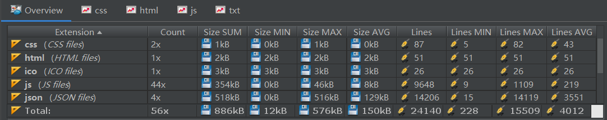
IDEA：
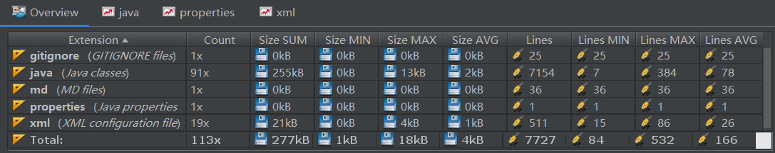

技术亮点如下展示：
软件技术架构：
MySQL
Backend
Flask
springboot
Sqlalchemy
Hibernate
timed task
Sqlalchemy

Frontend
sklearn
React
Material UI
&
Bootstrap
Echarts
cors
cors
数据库架构：
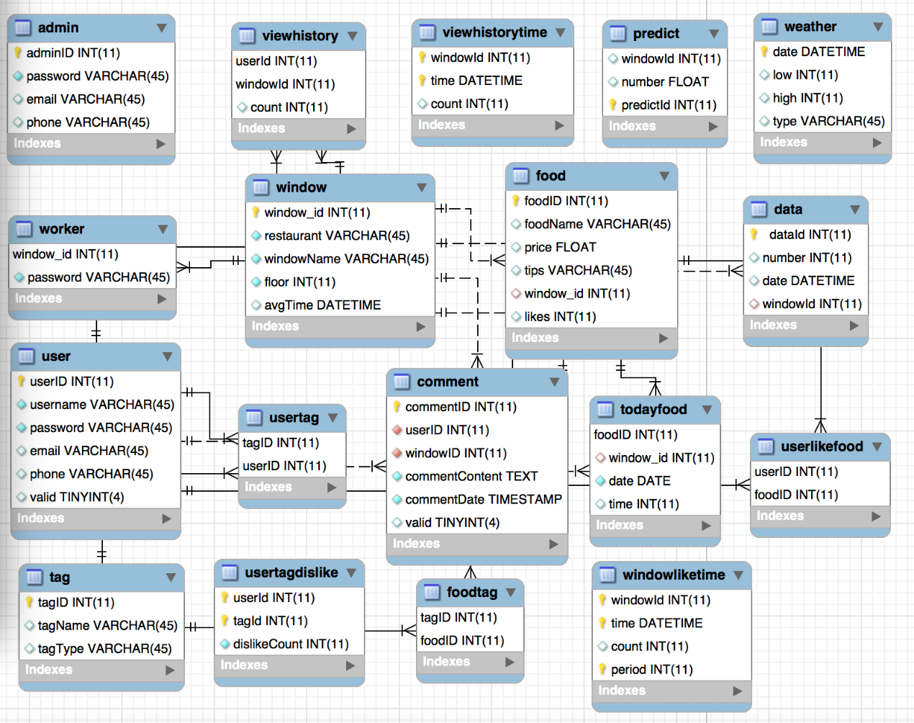
排队人数模拟、统计、预测与实时可视化设计详情：
- 排队人数模拟：
采用正态分布加随机数并控制上下限的方式生成实时数据。数据间隔为2分钟一个，在软件实际运行时获取数据时即2分钟统计一次餐厅刷卡计数器的计数。
- app.py 用于实时生成模拟数据。
- 排队人数统计：
目前假设早餐时间为7-10点，午餐时间为11-14点，饭餐时间为17-20点， 以2分钟为间隔计数一次，即每个窗口一天会有3 * 90个数据点， 它们将实时被加入数据库中。
- fetch.py 系统每天在一个时间段，将今日天气情况、气温，今日窗口总点赞数统计，今日窗口总浏览量统计（都为累加值）统一记录在数据库中。
- generate.py 用于生成大量历史排队人数数据。
- generateWeather.py 用于生成大量模拟天气数据。
- generateLike.py 用户生成大量模拟窗口点赞数数据。
- generateHistory.py 用户生成大量模拟窗口浏览数数据。
- 排队人数预测：
对某一时段（早、午、晚）窗口排队人数进行预测。预测算法将前8周对应的该礼拜数、时间段数的90 * 8个排队人数数据点、天气类型、气温、窗口点赞数、窗口排队人数作为参数，进行岭回归拟合，并考虑到容纳峰值，进行预测。在每个时段结束后对下一时段进行预测。
- ridgePredict.py 用岭回归进行排队人数预测，删除数据库中对于上一时段的预测，并将其计入数据库。
X0 与 y的函数关系应与当日课程有关，即7日一个周期性循环， 因此将前两个月即8天的该时间段的90个数据点作为x0的输入，即8*90组。
X1 , x2, x3 每天的值是唯一的， x4 根据不同时段有不同的值，即每天有3个值对应3个不同时段。
考虑到回归时，对于x1, x2, x3, x4样本太少，只有8组，因此忽略这4个参数与礼拜几的关系。先用前两个月每天该时段的数据输入进行回归，如式（1），获得d，e，f，g的值，再将今日的x1, x2, x3, x4的值带入式（2），利用8天的8*90组数据进行回归， 获得a, b, c, h，最后给出预测。
回归demo:
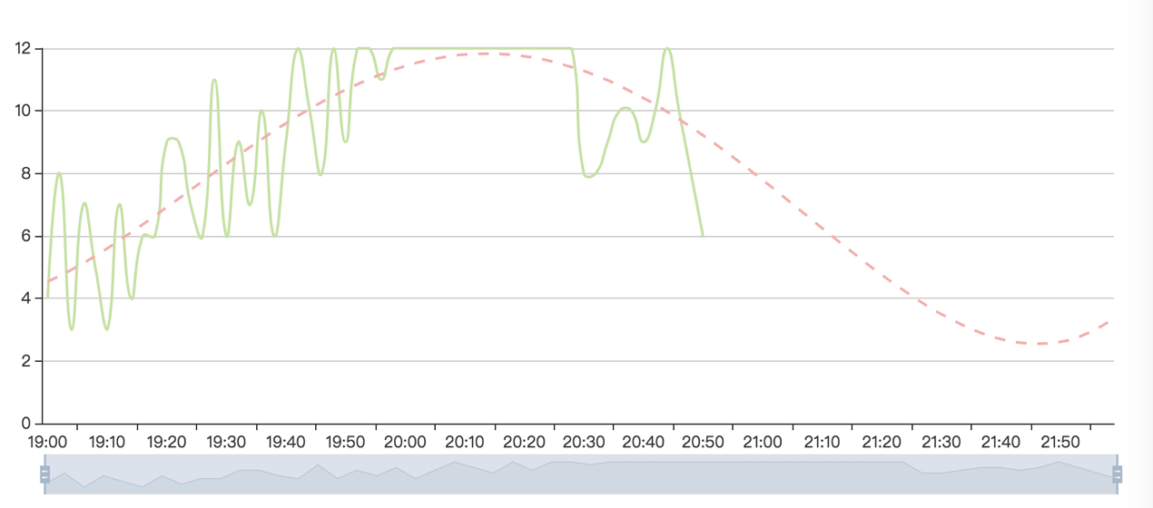

Workflow：
Ridge model
y,x0: 56 * 90组 X1,2,3,4: 56组
d, e, f, g
Ridge model
x1, x2, x3, x4
y,x0: 8 * 90组

- 时间预测：
给每个窗口设置一个窗口平均出菜时间，结合实时计数算出等待时间。
- 实时可视化
- fetchPredict.py 后端提供3个排队人数数据接口，分别为”data/now”用于获取实时数据，”data/yesterday”用于获取昨日数据，”data/predict”，用于获取预测数据。
- 图表具体实现
- 窗口图表：
前端每两分钟向后端请求实时数据刷新一次数据。可视化图表同时提供窗口实时数据的折线以及历史数据的折线。图表分为实时模式与累计模式，历史模式分为昨日模式和预测模式。
Demo：
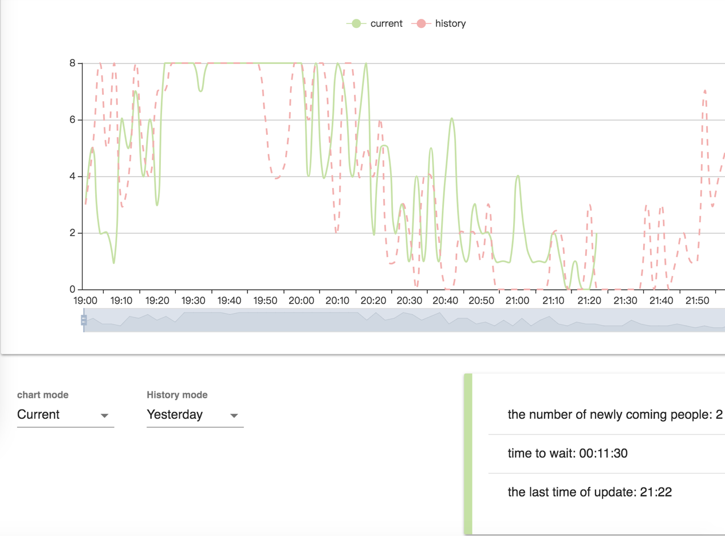
- 总图表：
提供全部的餐厅、窗口选项，通过手动选择餐厅、窗口获取该窗口的可视化图表。其余交互信息及接口与窗口图表一致。

Demo：
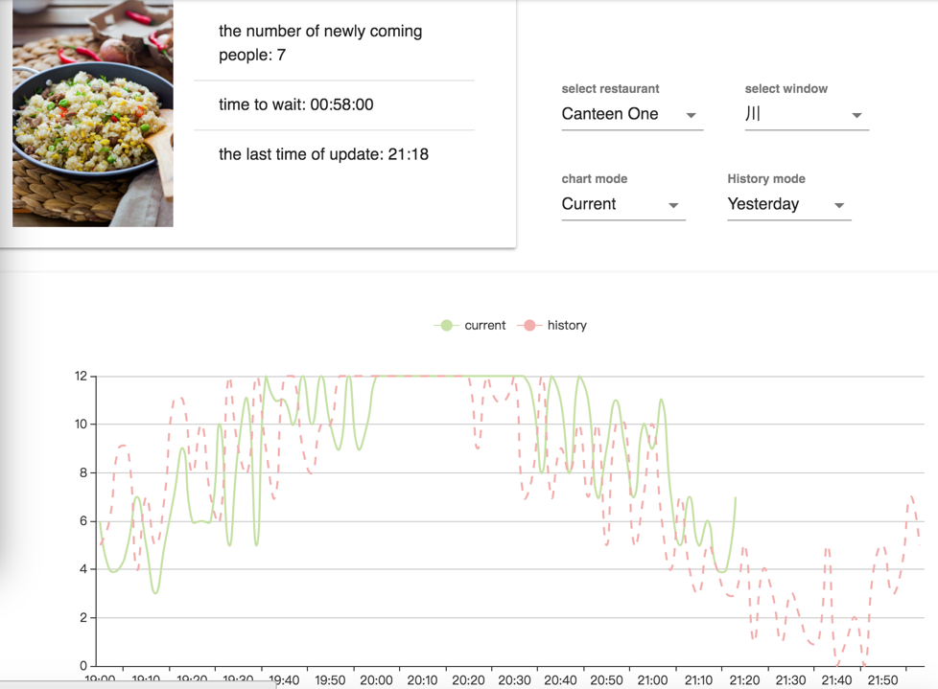
- 对比图表：
可视化图表同时提供两个窗口实时数据的两条对比折线，不提供动态刷新功能。图表分为实时模式和累计模式。
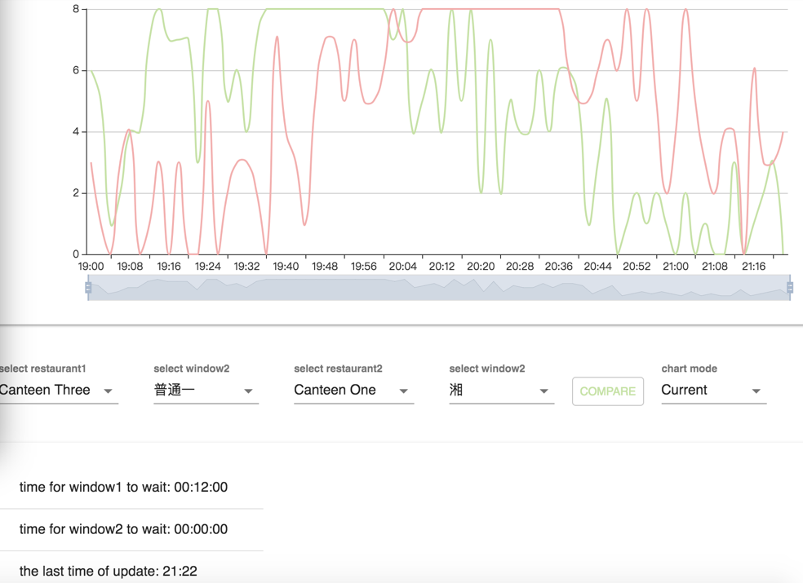
全局（导航栏）菜品搜索设计详情：
对于键入的关键词在实时时段的菜品的名称、提示以及其所有标签中搜索，列出所有符合条件的菜品。对于每条搜索结果，提供菜品的基本信息（名称、价钱、提示、标签等），并分别提供其所属的餐厅、窗口的跳转链接。

Query Process:
foodtag
TAG
FOOD
tagName
FOOD
tips
TODAYFOOD
output
keyword
foodName
Demo:
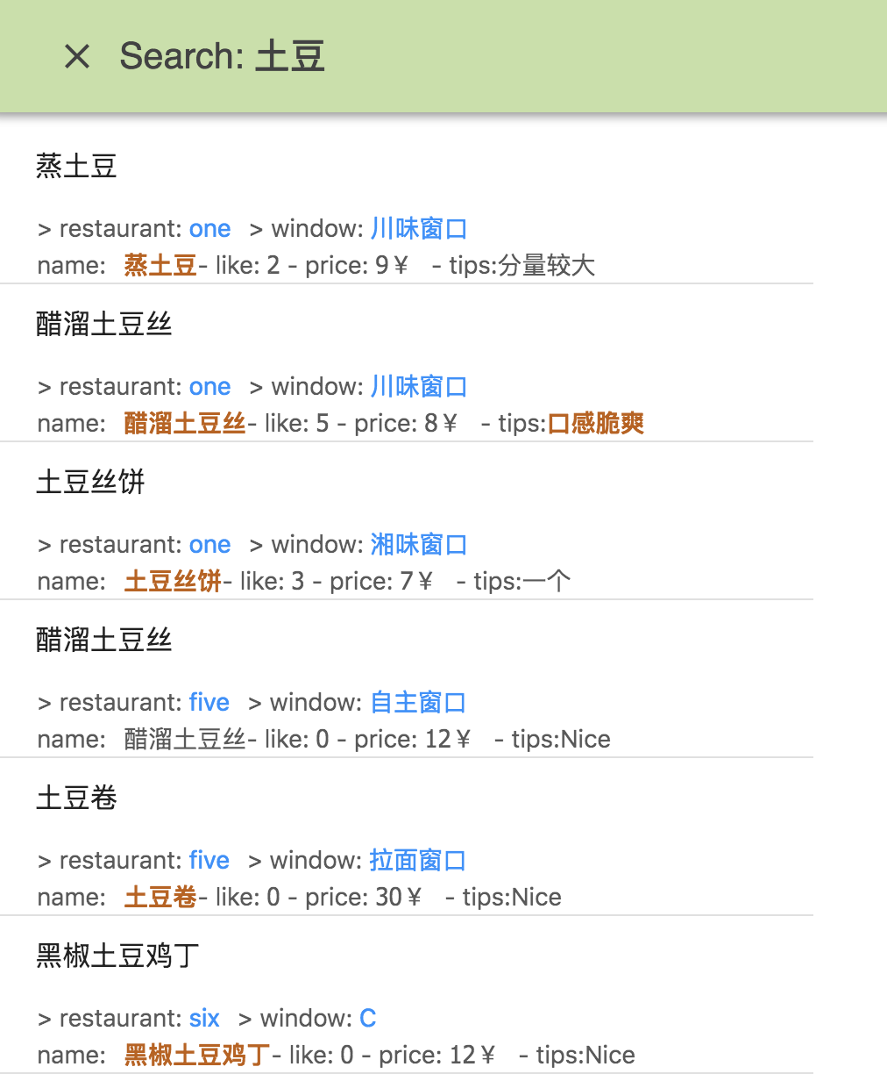
用户身份设计详情：
用户身份分为普通用户、管理员与食堂工作人员。为其提供不同的登录入口，仅为普通用户提供注册接口。对存入数据库的用户密码进行加密。普通用户、管理员与食堂工作人员分别有不同的个人中心，并都可进入其余的菜品浏览等页面。
用户个性化推荐及算法实现设计详情：
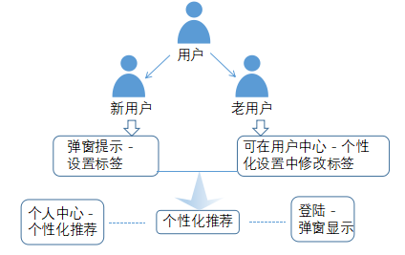

- 模块功能：学校提供的菜品种类丰富，但分布较为零散。个性化推荐旨在以用户设定的标签喜好为主，辅之以菜品的热度等因素有针对性地分批为用户推荐合适的菜品，体现了本软件为用户解决吃饭选择难题这一功能特点。
- 标签设置：设置个人标签是个性化推荐的前提；若没有设置个人标签，则系统不会提供个性化推荐，用户另可通过筛查搜索心仪的菜品。新用户在注册登录之后，会自动弹出设置标签的弹窗，标签按分类分批罗列给用户，用户可自如切换上一批下一批的标签选择，不用担心反悔、错选等问题，用户选择完成后随即弹出今日的菜品推荐；除此之外，新用户还可进入用户中心的个性化设置一栏设置标签并进入用户中心的个性化推荐查看今日推荐；老用户登陆成功之后，会直接弹出今日的菜品推荐，同理也可进入个性化设置修改标签或在个性化推荐中查看推荐。
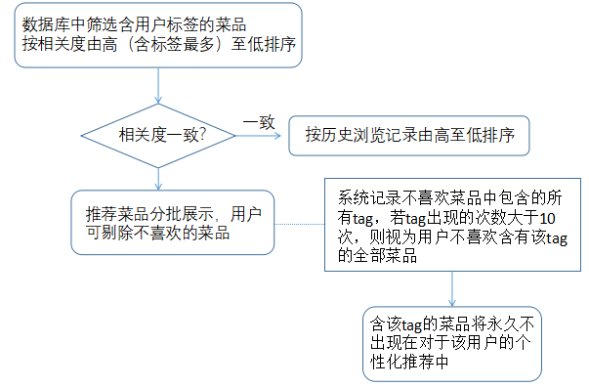
- 个性化推荐算法：
- 首先在数据库中筛查含有用户标签的菜品，按相关度由高（含标签最多）至低排序。
- 若两个菜品的相关度一致，则根据该菜品所在窗口的历史浏览记录由高至低排序，浏览记录多的菜品排在前面。
- 除可查看分批展示的推荐菜品外，用户还可剔除不喜欢的菜品，后台将记录不喜欢菜品所包含的所有标签。
- 若相同的标签累计产生10次以上，则视为该用户不喜欢任何包含该标签的菜品，在今后的个性化推荐中将不予以推荐。

用户个人信息页面实现设计详情：
- 模块功能：用户可在该界面修改或上传头像，修改昵称、密码、手机及电子邮件。
- 密码修改：用户需正确输入数据库中的原密码，并两次输入满足格式要求的新密码以便确认修改，若原密码输入错误或新密码两次输入不一致都无法修改密码，提高了账户的安全性。
- 电话、昵称的修改注意事项：不允许出现重复的昵称与电话号码，若新电话或新昵称在数据库中出现过，将不予以修改。

用户个性化设置页面实现设计详情：
- 模块功能：用户可在该界面设置个性化标签并自定义新的个性化标签。
- 模块实现：标签按口味、种类、禁忌、食材归类在页面中全部罗列，且将上一次用户设置的标签同时呈现，用户可根据喜好添加或删除专属标签；若用户认为标签有限，也可自定义新的标签，丰富标签种类，同时使得软件设计更显人性化。

我的收藏页面实现设计详情：
- 模块功能：用户可集中查看平时收藏菜品的相关信息、取消对某菜品的收藏。
- 模块实现：该模块显示菜品的地理位子（食堂、窗口信息）、价格、菜名等基本信息，若该菜品今日有售，则会特别标明，方便用户查看喜爱的菜品今日的售出信息。若用户想取消收藏该菜品，点击❤即可，方便快捷。

历史浏览记录实现设计详情：
- 模块功能：用户可查看系统统计的历史浏览记录。
- 模块实现：该模块罗列浏览过的窗口的窗口名称、浏览次数、所属食堂、所属楼层等信息，可以通过浏览次数的升序或降序给浏览记录进行排序。除此之外，还设置删除浏览记录功能，可删除一条或多条历史浏览记录。

食堂管理员界面设计详情：
- 模块实现：管理（删除，封禁，解禁）用户
管理（审核，删除）评论
管理（获取，更新，登记今日更新）菜品
模拟食堂刷卡器获取数据（随机模拟，定时模拟）

食堂工作人员界面设计详情：
- 模块实现：考虑到食堂工作人员普遍年龄偏大、文化水平较低等因素，故食堂工作人员界面设计十分简约，工作人员仅需每天在规定的时间范围内上传一张当日当时的菜品即可。

浏览菜品设计详情：
- 模块实现：浏览不同餐厅楼层和窗口的菜品
-组件逻辑：最外层组件为<Floor>，由url决定进入哪一个餐厅，floor中嵌套了<Tabs/>和<WindowsMenu/>，Tabs控制楼层，<WindowsMenu/>中由<Menu/>控制窗口，<Window/>则显示该窗口的菜品、图表及评论信息。<Window/>中有<WindowsFoodList/>陈列菜品，<WindowChart/>显示图表，<Comment/>显示评论。<Comment/>将评论逐条展示出来。<WindowsFoodList/>中有很多的<Dishes/>，每个<Dishes />展示一个菜。

在菜品展示的时候设计了分页，由tag过滤，以及排序功能。

- 分页：一页展示六个菜品，分页渲染可以让页面加载的时间缩短。
- tag过滤：根据tag可以过滤，实现用户根据自身爱好的筛选功能。
- 排序：可以有根据收藏量和价格升序或降序排列菜品。
- 收藏菜品：点击菜品的❤按钮，将菜品加入我的收藏或者取消收藏。

评论实现设计详情：
- 模块功能：用户可集中查看评论，发表评论，删除自己的评论。
- 模块实现：该模块显示评论列表，已登录的用户可以点击编辑按钮发表自己的评论，也可以在自己的评论右上角点击按钮删除自己已经发表的评论。评论框用富文本编辑器可以给评论加不同的样式。

